GRŠKA
MITOLOGIJA
(zgodovinski referat)
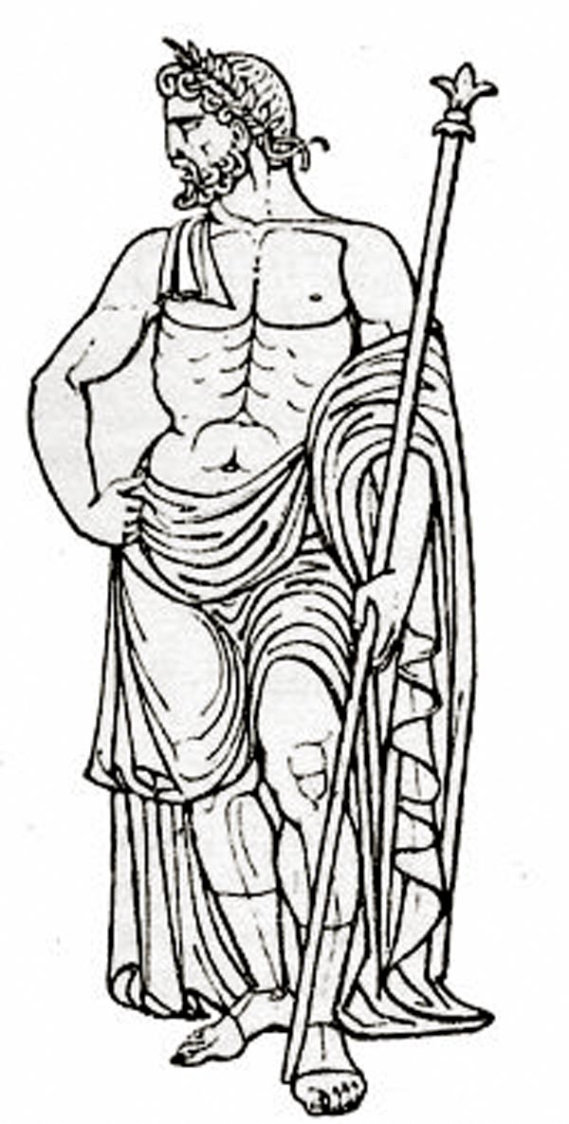

Kazalo:

uvod
Bogovi: pošasti:
Zevs kiklopi
Hera kentaver
Atena tifon
pozejdon sFinga
afrodita zaključek
apolon
hermes
ares

artemida

heroji:
ahil
odisej

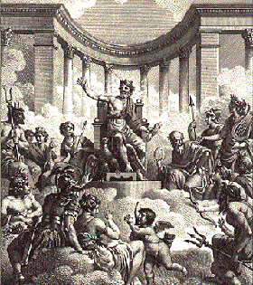
uvod
Grke so skozi stoletja povezovali morje, skupen jezik, pisava, olimpijske igre in verovanje v iste bogove, se pravi mitologija. Bogovi so bili po njihovem mnenju prebivalci gore Olimp
Grki so častili vrsto bogov in po njihovem so imeli čisto človeške lastnosti, imeli pa so še nesmrtnost in veliko nadnaravno moč.

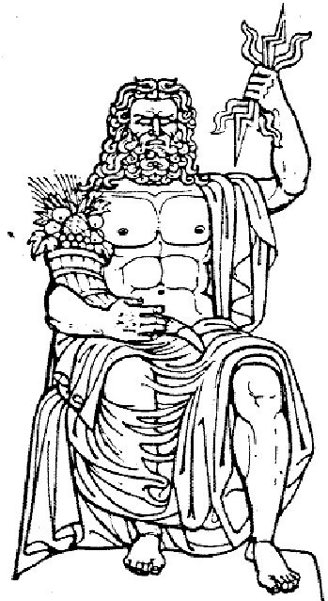
BOGOVI
zevs
Vrhovni bog Zevs, je bil vladar neba in
zemlje, varuh r eda, vladal je z bliskom in
gromom, predstavljal pa ga je orel.
hera
Zevsova žena in zaščitnica zakona in
družine je bila Hera.
atena
Zevsova hči, boginja modrosti in obrti,
prikazana s sulico in ščitom, njena
sveta žival je bila sova.
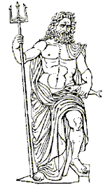
pozejdon
Zevsov brat je bil Pozejdon, bog morja.

afrodita
Boginja ljubezni in lepote je bila Afrodita.
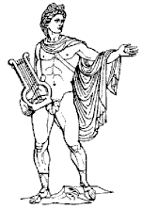
apolon
Bog svetlobe in pesništva s spremstvom devetih
muz je bil Apolon. Vsaka od muz pa je predstavljala
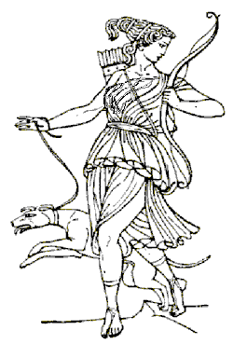
eno od znanosti in umetnosti.
artemida
Artemida je bila Apolonova dvojčica
in boginja lova,
ki jo je spremljala košuta.
ares
Ares je bil bog vojne.
hermes
Zaščitnik popotnikov in trgovcev je bil Hermes .
Častili so tudi polbogove, heroje in junake. Junaki so se ločili od od bogov, saj so bili umrljivi. Ohranjeni so miti in epi o njih. Poznamo mite o junakih Herakleju, Tezeju, o Argonavtih, epa Iliada in Odiseja, ki ju je spesnil Homer. Poznali so tudi boginje maščevanja, ki so jim rekli Erinije.
Bogovi so imeli svoja svetišča, ki so jih ljudje obiskovali oziroma so hodili vprašat za nasvet v preročišča. V Delfih je bilo preročišče boga Apolona. Iz zemljine razpoke se je kadila para. Nad razpoko je sedela svečenica Pitija in govorila, kar so potem svečeniki razlagali in je veljalo za prerokbo, ki so jo ljudje spoštovali.

HEROJI
ahil
Ahil je v grški mitologiji najpomembnejši heroj v boju za Trojo; Homer ga opisuje kot lepega in hrabrega vojščaka
Bil je poveljnik Mirmidonc ev, je sin kralja Peleja in morske nimfe Tetis, soprog Demaide in oče Neoptolema.
Paris, mož ugrabljene Helene, ga je ubil z zastrupljeno puščico, ki jo je vodil Apolon, tako da ga je zadel v edino ranljivo mesto, v njegovo peto.
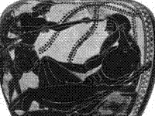
Odisej
Odisej je bil kralj grškega otoka Itaka, mož Penelope, sin Laerta in oče Telemaha.
Odisej je junak Homerjevega epa Odiseja in heroj Trojanske vojne, katere izid naj bi bil odločilen zaradi njegove domislice lesenega konja, imenovanega trojanski konj, v katerem so se skrivali vojaki. Po desetletnem blodnem potovanju nazaj na rodni otok je pobil vse snubce svoje žene.
Herojev je bilo še veliko: Belerofont, Tezej, Perzej, Jazon itd.
POŠASTI
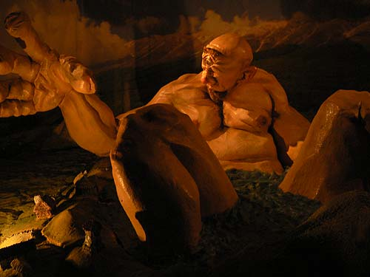
kiklopi
Kiklopi so v grški mitologiji velikani z enim očesom na sredi čela.
So sinovi Urana in Gee; Zevsu so kovali strele.

kentaver
Kentáver je v grški mitologiji pol človek pol konj (ima konjski trup, ter človeške prsi in glavo).
tifon
Tifon je v grški mi tologiji stoglava pošast s kačjim repom, ki jo je premagal Zevs.
sfinga
Sfinga je v grški mitologiji krilata pošast, ki je bila spredaj devica, zadaj pa lev. Živela je v Tebah (vzhodna Grčija), kjer je postavljala uganke in ubila vsakogar, ki je ni znal rešiti. Ojdip je odkril rešitev, nakar se je vrgla v prepad.

Zaključek
V grški mitologiji je še veliko bogov, herojev, pošasti, krajev, predmetov, živali, ki so znali najrazličnejše stvari, hkrati pa dajali Grkom navdih, grozo, veselje, marljivost itd.

